Gestion des partenaires

Partenaire : Organisme avec lequel travaille la SIAE (Pôle emploi, Direccte, Conseil Départemental, Mission locale, organismes de formation…).

Ajout
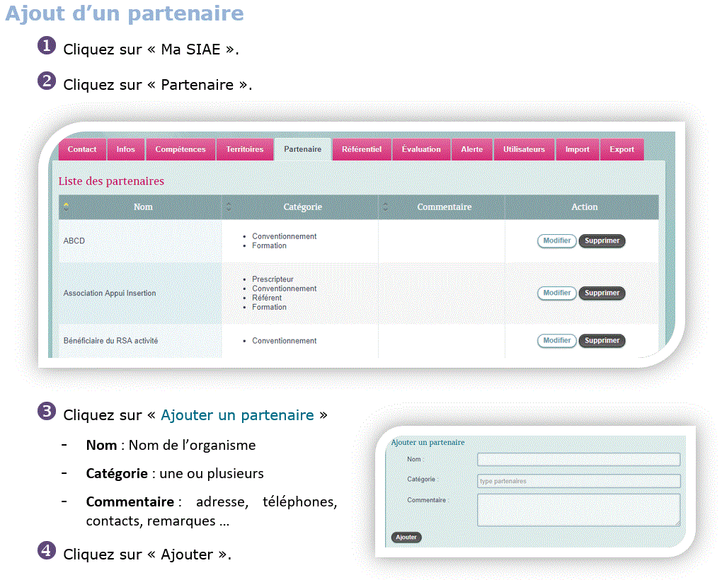

(*) Catégorie
Ming permet de catégoriser chaque partenaire. Un partenaire peut être inscrit dans une ou plusieurs catégories : prescripteur, conventionnement, orienteur, suivi, référent, formation, autres.
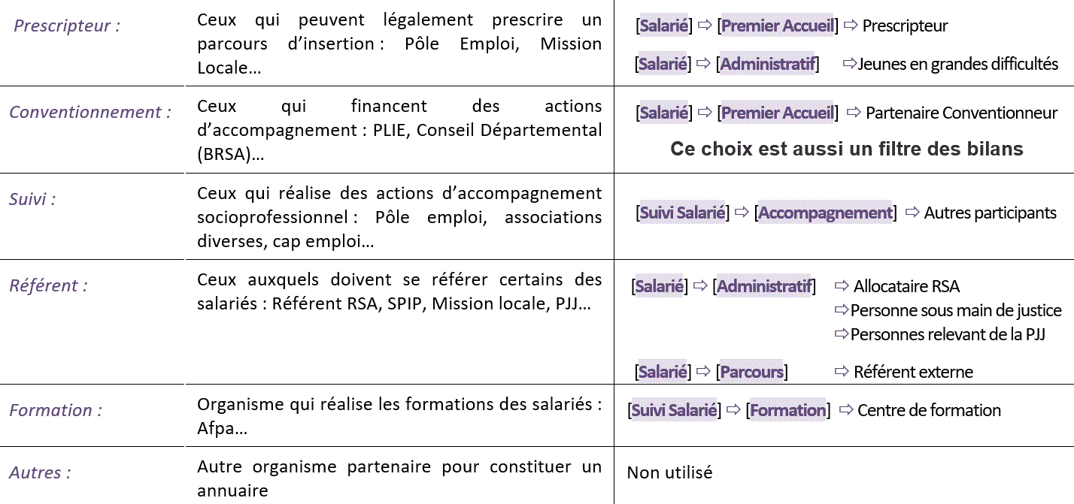

(*) Commentaire
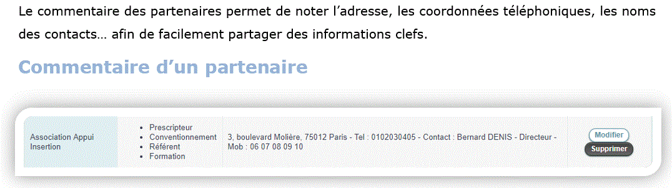
Différence entre les utilisateurs, les permanents et les partenaires

